HBM4EU : la bio-surveillance à l’échelle Européenne [H2020]
Mieux connaitre l’exposition de l’Homme aux contaminants chimiques, les impacts sur sa santé, et éclairer la décision publique vis-à-vis du risque sanitaire.

Mots-clés : Exposition chimique, exposome, biosurveillance, environnement-santé

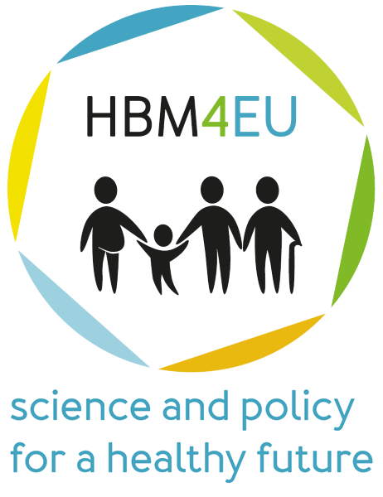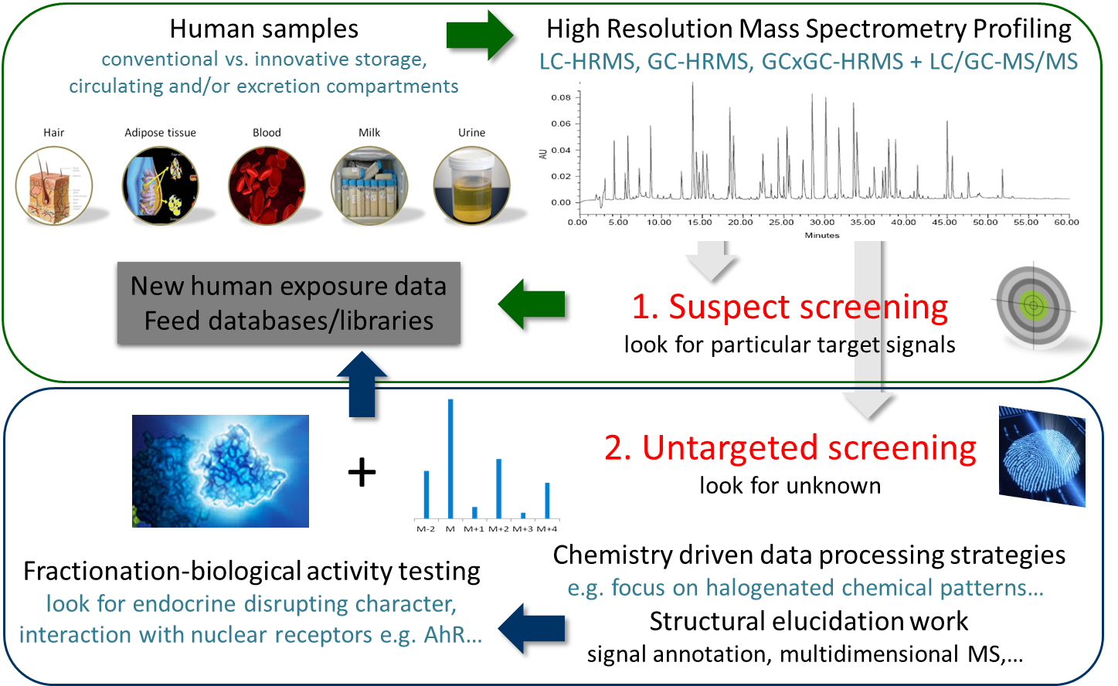

Dans un contexte où l’exposome chimique de l’Homme et son impact suscite un intérêt croissant, le projet HBM4EU « European Human Biomonitoring Initiative » (Cofund H2020, 2017-2021), ambitionne de doter l’Europe d’un dispositif et d’un consortium permettant d’adresser les enjeux actuels autour de la biosurveillance et du lien environnement - santé.

La composante du projet dont l’INRA a la responsabilité (WP16) concerne plus particulièrement le développement et la mise en œuvre d’approches méthodologiques permettant l’identification de substances émergentes. Ce sujet aux forts enjeux actuels à la fois scientifiques, sociétaux et économiques, se positionne dans une logique d’alerte précoce et d’anticipation de l’évaluation du risque de demain. Il s’agira ainsi d’exploiter les dernières technologies de mesure à la fois ciblée et non ciblée pour générer des premiers ensembles de données permettant d’objectiver la réalité de l’exposition humaine à des substances déjà connues, et de révéler de nouveaux marqueurs d’exposition encore non caractérisés jusque là. L’adossement de tests biologiques permettant d’évaluer l’impact toxicologique de ces substances est également prévu, là encore dans l’optique de fournir des données de caractérisation du danger permettant une priorisation quant à la nécessité de considérer ces nouveaux marqueurs à plus grande échelle dans le cadre d’une évaluation du risque associé

Outre la responsabilité de ce WP16, le LABERCA participera au WP 9 qui concerne la génération de données de biosurveillance pour un certain nombre de familles de substances déjà priorisées pour les deux premières années du projet, notamment les bisphénols. Une co-responsabilité dans l’encadrement de ces données au plan métrologique et du contrôle qualité, et une contribution aux activités de dissémination et de communication, complètent cette implication du LABERCA dans ce projet.

Partenaires : Ce projet regroupe 38 structures signataires auxquelles s’ajoutent près de 70 «linked third parties ou LTP » (dont l’INRA) et démarre en janvier 2017 pour une durée de 5 ans. Deux unités de l’Inra sont concernées dans ce projet, toutes deux du département AlimH : le LABERCA et TOXALIM.

Contact : Jean-Philippe Antignac
Département Inra associés : AlimH
Centres Inra Associés : Angers-Nantes et Toulouse

